# 学习日报—Git使用

王丹凤

2018/8/21

### 1、下载安装并配置注册登录

git：版本控制系统（程序的开发过程分步骤的记录起来）

先进入官网https://git-scm.com下载git

然后输入命令进行配置：git config --global user.name "用户名"

git config --global user.email "邮箱"

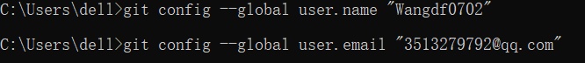

输入git config --list查看user.name与user.email是不是你输入的，是否注册登录成功

### 2、git原生态命令行模式

git将每个版本独立保存

###### （1）git工作流程：

1）在工作目录中添加、修改文件

2）将需要进行版本管理的文件放入暂存区域

3）将暂存区域的文件提交到git仓库

###### （2）git管理的文件有三种状态：

——已修改（modified）、已暂存（staged)、已提交（committed）

###### （3）流程：

第一步：建立一个git工作目录project，进入文件夹，输入命令行git init,初始化了一个空的git仓库

第二步：在project文件夹里(git仓库)直接手动创建一个readme.md（添加文件）

第三步：再输入git add readme.md,在project文件夹内创建readme.md文件，报错（将文件放入暂存区域）

fatal: pathspec 'readme.txt' did not match any files



解决办法：先在project文件夹中手动创建一个readme.md文档，再执行这个命令，还是报同样的错误

最终问题出在，扩展名txt隐藏了，所以文档创建不正确。

第四步：将文件提交到git仓库：git commit -m "add a readme file"（把暂存区域的文件提交到git仓库）

（4）查看状态：

git status

On branch master(说明现在位于master分支里)

nothing to commit, working tree clean（工作目录当前是干净的，没有需要提交的文件，说明从上次commit执行后，工作目录里的内容就没有被改动过）

大项目需要有版权说明（LICENSE）

Untracked files:没有存放在暂存区域或提交进git仓库里的文件，不受git跟踪；

git reset HEAD <file>：恢复暂存区域，将最近一次提交到git仓库的文件恢复回暂存区域，可以指定file，也可以不指定，不指定就是将最近提交到git仓库的所有文件状态全部恢复成往前一级。

git checkout -- LICENSE.txt（慎用，会使之前对文件的所有修改全部消失）：

当修改了LICENSE.txt文件后，再git status 查看当前状态，会报错，

有两种解决方案：①是把它当一个新文件重新保存并提交到git仓库，

②是使用git checkout -- LICENSE.txt命令，将文件恢复成未修改前的模样，覆盖了修改后的文件

如果在将LICENSE.txt保存到暂存区域后，再对此文件进行修改，会出现两个LICENSE.txt文件，一个是未修改以前已保存到暂存区域的，一个是刚创建的已修改的LICENSE.txt

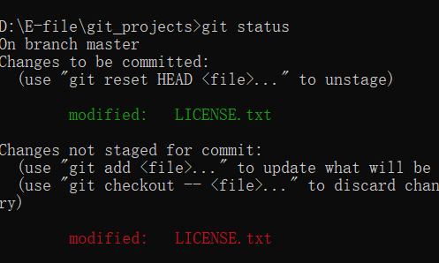

此时可以选择再git add LICENSE.txt->git commit -m "change the LICENSE.txt file",覆盖未修改已保存到暂存区域的文件，并提交到git仓库。

###### （5）查看历史提交

git log

git reflog :查看历史所有commit id

###### (6)reset

git仓库先只readme.md->然后readme.md+LICENSE.txt_v.1->readme.md+LICENSE.txt_v.2

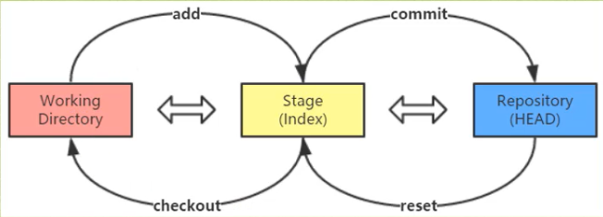

git reset HEAD~:移动HEAD的指向，将其指向上一个快照（由readme.md+LICENSE.txt_v.2退回到readme.md+LICENSE.txt_v.1）

并且上一个快照readme.md+LICENSE.txt_v.1回滚到暂存区域

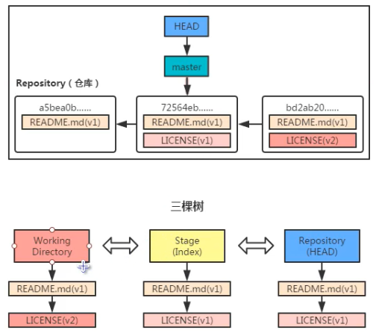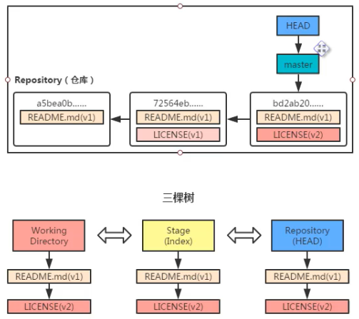

git reset HEAD~5:同上，指向前面倒数第五个

git reset --soft HEAD~:撤销一次错误的提交，HEAD指向上一个快照 ，已经提交到git仓库的不会回滚

git reset --hard HEAD~:移动HEAD的指向，将其指向上一个快照（由readme.md+LICENSE.txt_v.2退回到readme.md+LICENSE.txt_v.1）

并且上一个快照readme.md+LICENSE.txt_v.1回滚到暂存区域

再将暂存区域的文件还原到工作目录，最后只剩下README.md

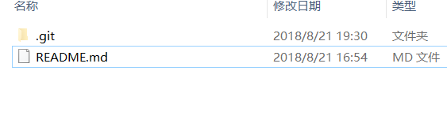

git reset id号：回滚指定快照

git reset 版本快照 文件名/路径：回滚个别文件

git reset 快照id号：git reset --hard 29639a:把被回滚删除掉的工作目录文件再回滚回来。